53°ASSEMBLEA NAZIONALE UNVS
STINTINO (SS) - 10 MAGGIO 2014
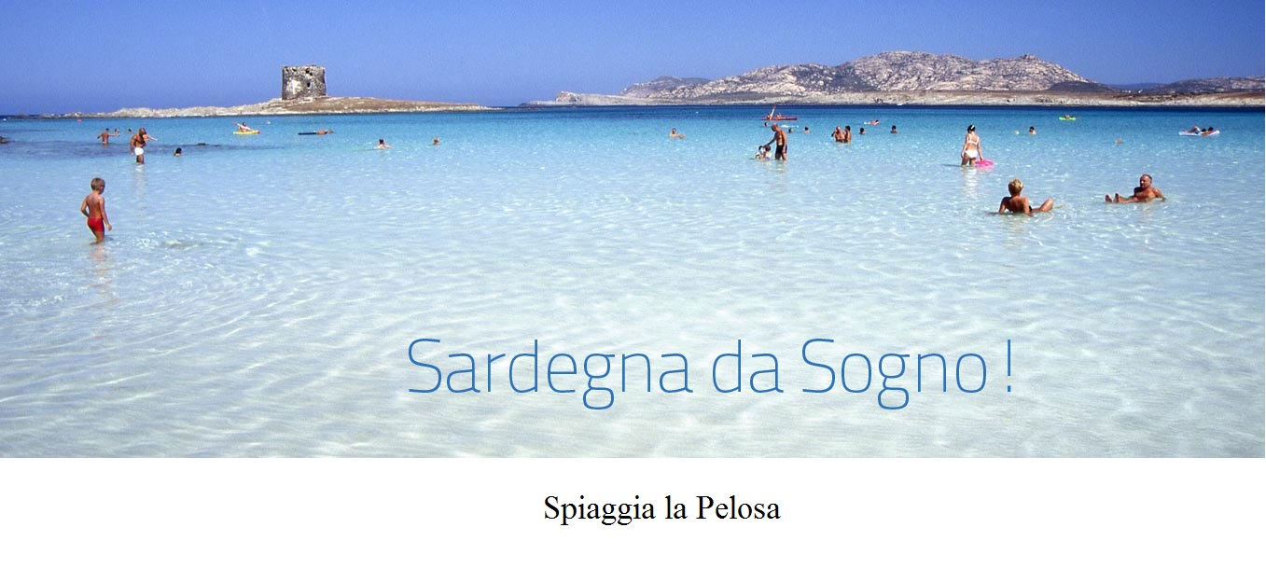
GLI HOTELS CHE CI OSPITERANNO

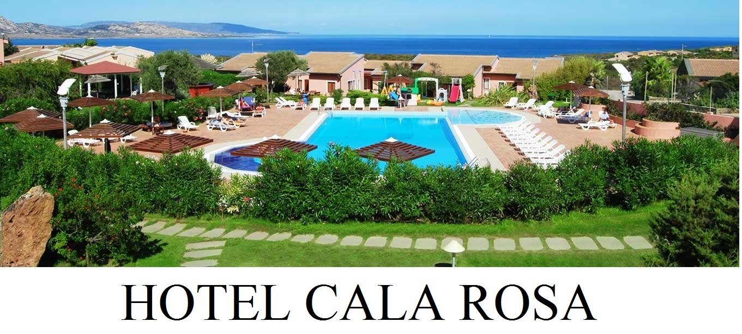

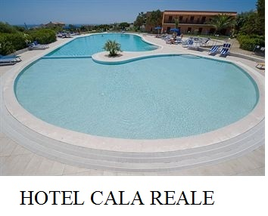
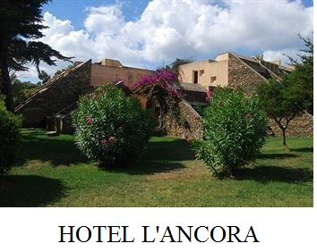

PROGRAMMA

COMBINAZIONE A.1
04/05 – domenica pranzo, cena, pernottamento.
05/05 - lunedì colazione, pranzo, cena, pernottamento.
06/05 - martedì colazione, pranzo, cena, pernottamento.
07/05 - mercoledì colazione, pranzo, cena, pernottamento.
08/05 - giovedì colazione, pranzo, cena, pernottamento.
09/05 - venerdì colazione, pranzo, cena, pernottamento.
10/05 - sabato colazione, pranzo, cena di gala, pernottamento.
11/05 - domenica colazione.
Costo:
- C1 - camera matrimoniale classica € 455
- C2 - camera matrimoniale con letti separati € 455
- C3 - camera a 3 o più letti, a persona € 370
- C4 - camera singola € 540

COMBINAZIONE A.2
05/05 - lunedì pranzo, cena, pernottamento.
06/05 - martedì colazione, pranzo, cena, pernottamento.
07/05 - mercoledì colazione, pranzo, cena, pernottamento.
08/05 - giovedì colazione, pranzo, cena, pernottamento.
09/05 - venerdì colazione, pranzo, cena, pernottamento.
10/05 - sabato colazione, pranzo, cena di gala, pernottamento.
11/05 - domenica colazione.
Costo:
- C1 - camera matrimoniale classica € 395
- C2 - camera matrimoniale con letti separati € 395
- C3 - camera a 3 o più letti, a persona € 325
- C4 - camera singola € 470

COMBINAZIONE A.3
06/05 - martedì pranzo, cena, pernottamento.
07/05 - mercoledì colazione, pranzo, cena, pernottamento.
08/05 - giovedì colazione, pranzo, cena, pernottamento.
09/05 - venerdì colazione, pranzo, cena, pernottamento.
10/05 - sabato colazione, pranzo, cena di gala, pernottamento.
11/05 - domenica colazione.
Costo:
- C1 - camera matrimoniale classica € 335
- C2 - camera matrimoniale con letti separati € 335
- C3 - camera a 3 o più letti, a persona € 280
- C3 - camera singola € 395

COMBINAZIONE A.4
07/05 - mercoledì pranzo, cena, pernottamento.
08/05 - giovedì colazione, pranzo, cena, pernottamento.
09/05 - venerdì colazione, pranzo, cena, pernottamento.
10/05 - sabato colazione, pranzo, cena di gala, pernottamento.
11/05 - domenica colazione.
Costo:
- C1 camera matrimoniale classica € 275
- C2 camera matrimoniale con letti separati € 275
- C3 camera a 3 o più letti, a persona € 230
- C4 camera singola € 325

COMBINAZIONE A.5
08/05 - giovedì pranzo, cena, pernottamento.
09/05 - venerdì colazione, pranzo, cena, pernottamento.
10/05 - sabato colazione, pranzo, cena di gala, pernottamento.
11/05 - domenica colazione.
Costo:
- C1 - camera matrimoniale classica € 215
- C2 - camera matrimoniale con letti separati € 215
- C3 - camera a 3 o più letti, a persona € 180
- C4 - camera singola € 250

COMBINAZIONE B.1
04/05 - domenica pranzo, cena, pernottamento.
05/05 - lunedì colazione, cena, pernottamento.
06/05 - martedì colazione, cena, pernottamento.
07/05 - mercoledì colazione, cena, pernottamento.
08/05 - giovedì colazione, cena, pernottamento.
09/05 - venerdì colazione, cena, pernottamento.
10/05 - sabato colazione, cena di gala, pernottamento.
11/05 - domenica colazione.
Costo:
- C1 - camera matrimoniale classica € 385
- C2 - camera matrimoniale con letti separati € 385
- C3 - camera a 3 o più letti, a persona € 370
- C4 - camera singola € 470

COMBINAZIONE B.2
05/05 - lunedì pranzo, cena, pernottamento.
06/05 - martedì colazione, cena, pernottamento.
07/05 - mercoledì colazione, cena, pernottamento.
08/05 - giovedì colazione, cena, pernottamento.
09/05 - venerdì colazione, cena, pernottamento.
10/05 - sabato colazione, cena di gala, pernottamento.
11/05 - domenica colazione.
Costo:
- C1 - camera matrimoniale classica € 335
- C2 - camera matrimoniale con letti separati € 335
- C3 - camera a 3 o più letti, a persona € 325
- C4 - camera singola € 410

COMBINAZIONE B.3
06/05 - martedì pranzo, cena, pernottamento.
07/05 - mercoledì colazione, cena, pernottamento.
08/05 - giovedì colazione, cena, pernottamento.
09/05 - venerdì colazione, cena, pernottamento.
10/05 - sabato colazione, cena di gala, pernottamento.
11/05 - domenica colazione.
Costo:
- C1 - camera matrimoniale classica € 285
- C2 - camera matrimoniale con letti separati € 285
- C3 - camera a 3 o più letti, a persona € 275
- C4 - camera singola € 345

COMBINAZIONE B.4
07/05 - mercoledì pranzo, cena, pernottamento.
08/05 - giovedì colazione, cena, pernottamento.
09/05 - venerdì colazione, cena, pernottamento.
10/05 - sabato colazione, cena di gala, pernottamento.
11/05 – domenica colazione.
Costo:
- C1 - camera matrimoniale classica € 235
- C2 - camera matrimoniale con letti separati € 235
- C3 - camera a 3 o più letti, a persona € 230
- C4 - camera singola € 285

COMBINAZIONE B.5
08/05 - giovedì pranzo, cena, pernottamento.
09/05 - venerdì colazione, cena, pernottamento.
10/05 - sabato colazione, cena di gala, pernottamento.
11/05 - domenica colazione.
Costo:
- C1 - camera matrimoniale classica € 185
- C2 - camera matrimoniale con letti separati € 185
- C3 - camera a 3 o più letti, a persona € 180
- C4 - camera singola € 220

COMBINAZIONE D.1
10/05 - sabato pranzo, cena di gala, pernottamento.
11/05 - domenica colazione.
Costo:
- C1 - camera matrimoniale classica € 95
- C2 - camera matrimoniale con letti separati € 95
- C3 - camera a 3 o più letti, a persona € 95
- C4 - camera singola € 105

COMBINAZIONE D,2
10/05 - sabato solo cena di gala Costo € 45

N.B. Nei prezzi di soggiorno degli alberghi convenzionati è compreso le bevande ai pasti.
Riepilogo spesa a persona:
- in camera doppia, matrimoniale € 60 = € 60
- in camera singola € 60 + 20% = € 72
- in camera matrimoniale + aggiunta letto/i € 60 – 20% = € 48

CONVENZIONE PER PRANZI E CENE
Per chi vuole partecipare, quale esterno, ai lavori dell’Assemblea, senza soggiornare, è stato convenzionato con l’Hotel Cala Rosa il prezzo fisso di € 20 a persona, per ogni pranzo o cena.

TIPOLOGIA CAMERE
- C1 - Camera matrimoniale classica N. ____________
- C2 - Camera matrimoniale con letti separati N. ____________
- C3 - Camera matrimoniale con aggiunta di altri letti N. ____________
- C4 - Camera singola N. ____________

PAGAMENTO DELLA SPESA DOVUTA COME DA MODULO DI PRENOTAZIONE
ACCONTO: da versare a cura della Sezione UNVS di appartenenza entro il 28 febbraio 2014, a conferma della prenotazione, pari al 30% della spesa totale prevista per ogni persona, da inviare con bonifico bancario a favore del codice IBAN:
IT-42-F-05748-13310-07400121145K
Sul conto corrente bancario intestato a “PROGRAMMA VACANZE SRL” presso la Banca dell'Adriatico.
SALDO: da corrispondere entro il 28 aprile 2014, sempre con bonifico bancario come sopra indicato.
Referente per ogni informazione per quanto sopra la Signora Paola STACCA
C/o HOTEL CALA ROSA - Via Dei Ginepri - 07040 Stintino (SS) Tel. 079-520005, e-mail info@hotelcalarosa.it

MODALITA’ DI PRENOTAZIONE
Le camere debbono essere prenotate entro il 28 febbraio 2014, tramite la Sezione UNVS di appartenenza, contattando l’ufficio dell’HOTEL CALA ROSA: Tel. 079 520005, Fax 079 5200O4, anche con posta elettronica all’indirizzo info info@hotelcalarosa.it, dal lunedì al venerdì ore 10.00/16.00 inoltrando, contemporaneamente, l’allegato modulo sul quale devono essere riportate le generalità complete di tutti i richiedenti (soci e familiari).
COMUNICAZIONE
La Sig.ra Paola Stacca, comunicherà, entro il 5 aprile 2014, alla Segreteria UNVS di Milano, il nominativo dell’albergo assegnato a ciascuna Sezione, che verrà informata dalla Segreteria stessa.
DISDETTA
In caso di sopravvenute cause che impediscano la partecipazione prenotata, il richiedente è tenuto a darne immediata comunicazione scritta alla referente sopra indicata, tramite Sezione UNVS di appartenenza. La somma versata come anticipo (acconto), sarà trattenuta a titolo di rimborso spese d’ufficio.

PROGRAMMA GITE ED ESCURSIONI (*§)
- 5 maggio visita libera della città di Stintino.
- 6 maggio Visita all’Isola dell’Asinara con pranzo al sacco, oppure a bordo come da sottostante elenco escursioni. Per i rimanenti gitanti giornata libera per balneazione sulla spiaggia “La Pelosa”, dotata gratuitamente di ombrelloni e sdraie.
7 maggio Il mattino, visita ad Alghero, Capo Caccia, Reggia Nuragica Palmavera con guida € 5,00.
Pranzo in albergo.
Di pomeriggio, ritorno ad Alghero, per visita ai bastioni e shopping nei negozi di corallo.
8 maggio Il mattino, dalle ore 8 alle 12, visita a Porto Torres con il tradizionale mercatino del giovedì, visita con guida, della Basilica di San Gavino, patrono della città. Spesa pro capite di € 2,50.
Pranzo in albergo.
Il pomeriggio, dalle ore 14 alle 19, visita con guida al Nuraghe Santu Antine di Torralba, spesa € 6 a persona.
9 maggio Visita all’Isola Asinara con pranzo al sacco, oppure a bordo come da sottostante elenco escursioni. Per i rimanenti gitanti giornata libera per balneazione sulla spiaggia “La Pelosa”, dotata gratuitamente di ombrelloni e sdraie.
10 maggio Assemblea Nazionale.
Per i gitanti che non partecipano ai lavori dell’assemblea, due opportunità discrezionali:
Il mattino, dalle ore 8 alle 12, possibilità di balneazione sulla spiaggia la Pelosa avendo a disposizione gratuitamente sdraio e ombrelloni messi a disposizione dal Comune di Stintino, con navetta messa a disposizione dagli alberghi. Oppure visita alla Città di Sassari.
Pranzo in albergo.
Nel pomeriggio, dalle ore 14 alle 19, visita a Castelsardo.
(*§) Eventuale visita alle Grotte di Nettuno in qualsiasi giorno:
- Dal porto di Alghero via mare con vaporetto direttamente al porticciolo delle grotte € 23 totali con guida (soluzione consigliabile per evitare le pesanti fatiche che comporta la soluzione successiva).
- Dal piazzale di parcheggio di Capo Caccia, scendendo per 512 gradini che poi devono essere risaliti al ritorno, € 10 d’ingresso con guida.

10 maggio ore 20.30 Cena di gala con il seguente:
MENU SARDO
- Antipasto Misti di terra.
- Primi Gnocchetti sardi, Ravioli, Zuppa di Gallura e Fregola.
- Secondi Maialino e agnello sardo arrosto.
- Contorni Insalata e patate.
- Dessert Torta del Veterano e frutta di stagione.
- Vino bianco e rosso, acqua, spumante, caffè e liquori Mirto e Filu Ferru Sardo.
11 maggio Colazione e partenza per il rientro a casa dal porto di Olbia o dall’aeroporto di Alghero Fertilia
ESCURSIONI
Entro il 20 aprile 2014, ogni Sezione UNVS deve comunicare alla Sig.ra Laura GADAU, il numero delle persone che parteciperanno alle escursioni e la varie tipologie scelte, come sotto elencate. Il giorno antecedente l’escursione prescelta la Sezione provvederà, sul posto, al pagamento della spesa dovuta
Prezzi per ogni partecipante per le varie possibilità di escursione all’Isola dell’Asinara che dovranno essere prenotate all’Agenzia incaricata all’atto della prenotazione del soggiorno (come da modulo di prenotazione previsto)
- E1 - Con fuori strada e pranzo al sacco consegnato dall’Albergo. € 57 - under 12, € 47
- E2 - Con pullman e pranzo al sacco consegnato dall’Albergo. € 47 - under 12, € 37
- E3 - Con catamarano, compreso pranzo a bordo per 8 persone € 67 - under 12, € 42
- E4 - Con barca a vela compreso pranzo a bordo per 9 persone € 62 - under 12, € 42
- E5 - Con trenino e pranzo al sacco consegnato dall’Albergo. € 44 - under 12, € 40
- E6 - Pesca turismo con pranzo a bordo € 62 - under 12, € 52
Referente per queste escursioni:
Signora Laura GADAU tel. 393-7501075, e-mail laura.gadau@hotmail.it
Note Generali
- Tutti i pranzi e cene sono a buffet (bevande incluse) con assistenza del personale di servizio.
- La Cena di gala è a Gran Buffet (bevande incluse) con assistenza del personale di servizio.
- I pranzi al sacco sono consegnati gratuitamente dall’Albergo ospitante, a richiesta.
- Soggiorno gratuito per autisti dei pullman al seguito che vengono dal Continente e pranzi per quelli prenotati in loco.
SOLUZIONI LOGISTICHE PER LA PARTECIPAZIONE ALL’ASSEMBLEA
- PER CHI SCEGLIE DI RAGGIUNGERE LA SARDEGNA ALL’AEROPORTO DI ALGHERO FERTILIA
Sono a disposizione mezzi di trasporto da Aeroporto di Alghero Fertilia a Stintino e viceversa. Il servizio è effettuato dalla locale SARDABUS che avrà ricevuto, entro il 20 aprile 2014, le prenotazioni come da modulo di prenotazione previsto, contattando il titolare dell’Agenzia di trasporto, Sig. Antonello GARAU – Tel. 079-510554, e-mail a.garau@sardabus.it, entro il 20 aprile 2014.
COSTO DEI TRASPORTI STINTINO/AEROPORTO ALGHERO FERTILIA
- T1 - Auto 1_4 posti € 66,00
- T2 - Minivan 5_8 posti € 105,50
- T3 - Bus GT 16 posti € 165,00
- T4 - Bus GT 24 posti € 209,00
- T5 - Bus GT 54 posti € 275,00
- T6 - Bus GT da 54 posti, disponibile tutti i giorni dalle ore 8.30 alle 20, a richiesta, per escursioni nel raggio di 200 km al costo di € 495, IVA inclusa.
Detti prezzi sono comprensivi dell’IVA al 10% e s’intendono riferiti a ogni tratta. Il pagamento sarà effettuato direttamente all’autista del mezzo di trasporto.

- PER CHI SCEGLIE DI RAGGIUNGERE LA SARDEGNA PER VIA MARE DAL PORTO DI LIVORNO.
E’ stata stipulata una convenzione, particolarmente vantaggiosa, con la Moby Line per il trasporto dal porto di Livorno a Olbia e viceversa

Entro il 10 marzo 2014, dobbiamo comunicare alla Moby, i nomi dei soci UNVS da trasportare, il tipo e la quantità delle cabine prescelte (singole, doppie o quadruple), le targhe e il tipo di autoveicolo da trasportare, sia auto sia pullman, come specificato nel modulo di prenotazione.
Al momento è stato ipotizzato che i pullman da imbarcare siano quattro e le autovetture trenta. Se ci saranno prenotazioni che superano le quantità ipotizzate, sarà necessario ricontattare la Moby Line per avere l’accettazione delle variazioni. Il trasporto dei pullman sarà effettuato gratuitamente, fatta eccezione della tassa d’imbarco portuale di € 50 a bus già incluso nei prezzi sottostanti.
Per gli autisti dei pullman è stata concessa la gratuità del trasporto in posto ponte.
A comunicazione effettuata devono essere fatti, presso l’agenzia di Livorno, i biglietti per il viaggio (andata e ritorno), sul quale è indicato l’orario di partenza e di ritorno.

Le date di partenza sono previste: sabato 3, domenica 4, lunedì 5 e martedì 6 maggio 2014.
Il ritorno via mare è stabilito per tutti, con partenza da Olbia, la sera di domenica 11 maggio 2014.
I viaggi son previsti, in notturna, con partenza alle ore 21.00 sia da Livorno sia da Olbia e arrivo a destinazione alle ore 07.00 del giorno successivo.
ANDATA RITORNO
- N1 - Posto ponte a persona € 35 € 35
- N2 - Una persona con cabina esclusiva interna € 130 € 130
- N3 - Due persone con cabina interna doppia € 90 € 90
- N4 - Una persona con auto posto ponte € 90 € 90
- N5 - Una persona con auto e cabina esclusiva € 180 € 180
- N6 - Due persone con auto posto ponte € 60 € 60
- N7 - Due persone + auto + cabina doppia interna € 110 € 110
- N8 - Quattro persone + auto + cabina int. Quadrupla € 70 € 70
- N9 - Una persona ponte + pullman € 40 € 40
- N10 - Una persona + pullman + cabina esclusiva € 135 € 135
- N11 - Due persone + pullman + cabina int. Doppia (costo a persona) € 85 € 85
- N12 - Quattro persone + pullman + cabina int. Quadrupla (costo a persona) € 60 € 60
I suddetti prezzi sono applicati per ogni persona trasportata.
La segretaria Moby di Milano ha confermato che, i prezzi come sopra praticati, sono esclusivi per i Veterani dello Sport e che non saranno modificati dal nuovo tariffario 2014, in approvazione a fine novembre c. a.

- PER CHI SCEGLIE DI RAGGIUNGERE LA SARDEGNA PER VIA MARE DA ALTRI PORTI
Il Sindaco di Stintino si sta interessando per convenzionare con la TIRRENIA CIN il trasporto dei veterani da tutti i porti d’Italia serviti da questa compagnia.
I termini della convenzione e le tratte delle linea marittime (da e per) saranno comunicati entro la fine del mese di novembre.

